ПК-80 задание по математике 22.04.20

Работу выполнить в рабочих тетрадях, скан работы оправить на почту marina.-2277@mail.ru

Тема занятия
Практическая работа №28
«Вычисление интеграла»

1. Повторить теоретический материал п.30 учебника «Алгебра 10-11» (Комогоров), рассмотреть образец решения задачи
2. Выполнить практическую работу по вариантам
Теоретический материал
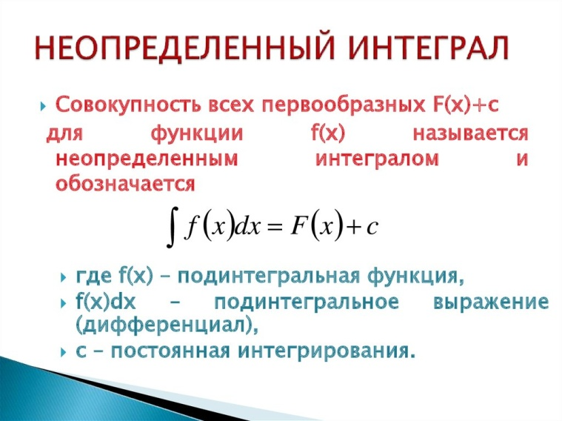 | 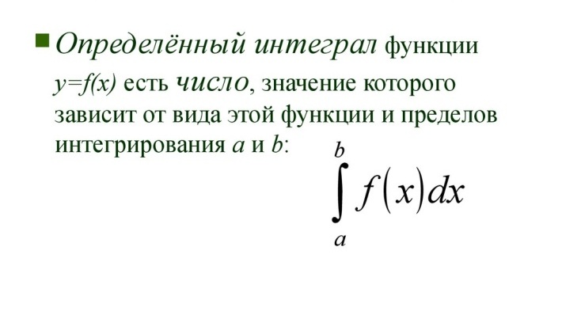

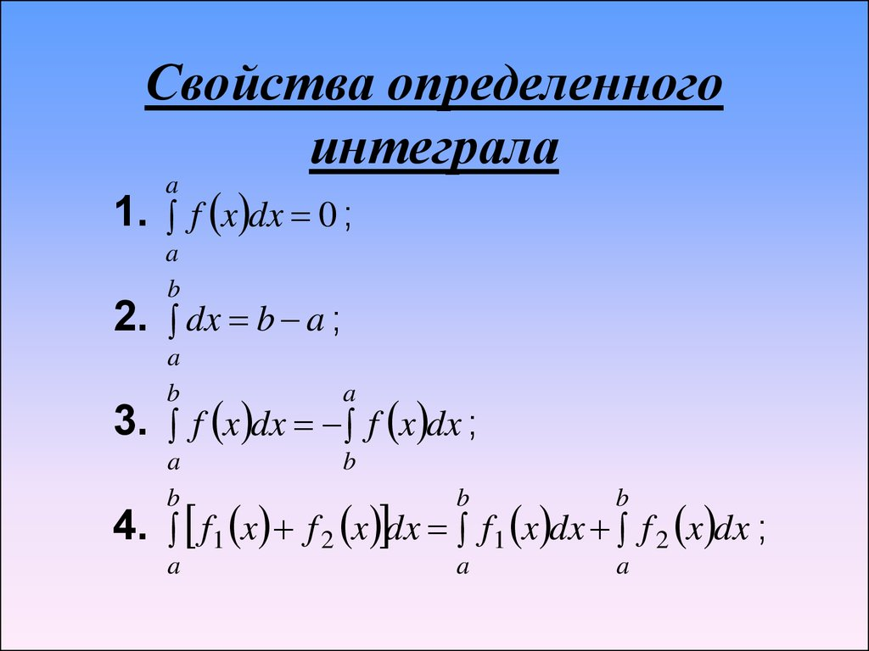 | 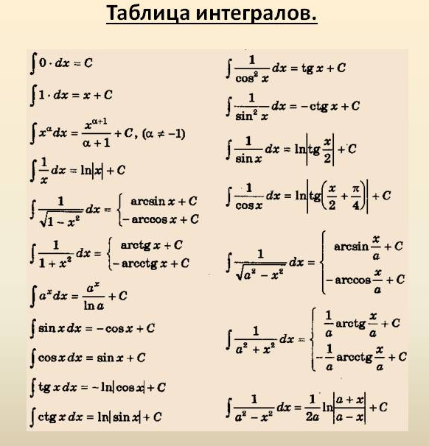
При вычислении определенного интеграла следует руководствоваться теоретическими сведениями о свойствах определенного интеграла и знать табличные интегралы.

Примеры:

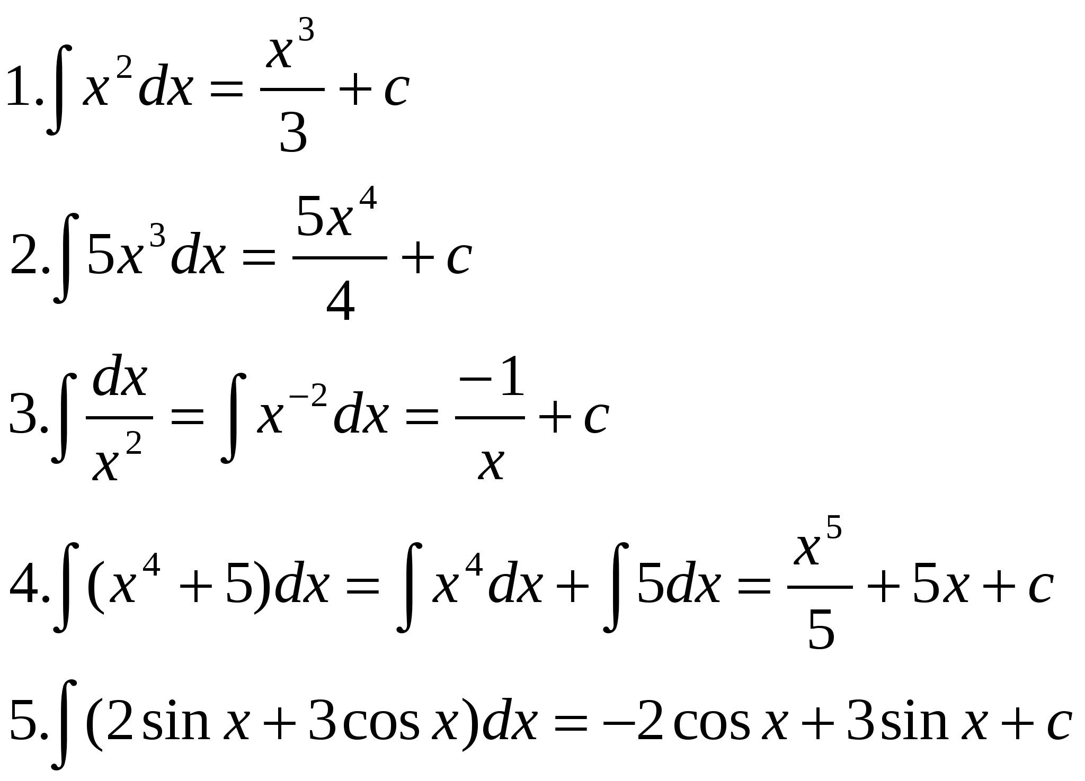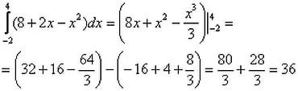

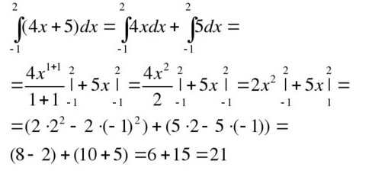

Задания практической работы:
Вариант 1  Выполнить № 358(а,б),№359(в),  №362(а),№363(б) из учебника Алгебра 10-11, А.Н.Коломогоров | Вариант 2  Выполнить № 358(в,г),№359(г),  №362(в),№363(в) из учебника Алгебра 10-11, А.Н.Коломогоров

Критерии оценивания:
«3»-верно выполнен №358, №359
«4»-верно выполнен №358, №359, №362
«5»-верно выполнены все задания

